
دولة فلسطين امتحان نصف فصل – الصف التاسع
وزارة التربية والتعليم العالي الرياضيات مديرية التربية والتعليم – قلقيلية الاسم : .....................................
مدرسة عبد الله بن عباس الخاصة للبنين
ــــــــــــــــــــــــــــــــــــــــــــــــــــــــــــــــــــــــــــــــــــــــــــــــــــــــــــــــــــــــــــــــــــــــــــــــــــــــــــــــــــــــــــــــــــــــــــــــــــــــــــــــــــــ
السؤال الأول : ضع دائرة حول رمز الإجابة الصحيحة :

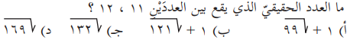
1 )

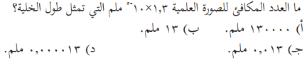
2 )

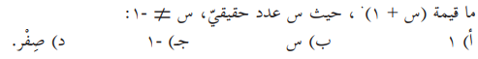
3 )

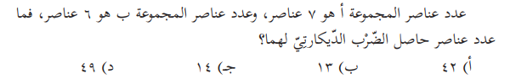
4 )

5 ) اذا كانت العلاقة ع علاقة تكافؤ , فهذا يعني ان :

أ ) العلاقة انعكاسية ب ) العلاقة تماثلية جـ ) العلاقة تعدي د ) جميع ما ذكر

السؤال الثاني : اجد قيمة كل مما يأتي , واكتبه بأبسط صورة :
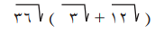
أ )

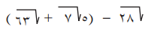
ب )

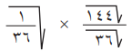
ج )

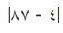
د )

السؤال الثالث : أ )أكتب ما يلي بالصيغة اللوغاريتمية :

⁵2 = 32 ⁴3 = 81 ⁰7 = 1 7⁻² = 1
49

ب ) أكتب ما يلي بالصورة الأسية :

لو 16 = 4 لو 27 = 3 لو 5 = 1 لو 1 = صفر
23 5 13

السؤال الرابع : اكتب كل ما يلي بأبسط صوره :
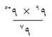
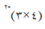
1 ) 2 )

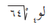
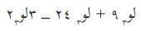
3 ) 4 )

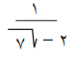
5 )

السؤال الخامس :اذا كانت أ = } 1 ,2 ,3 { وكانت العلاقة ع معرفة على أ , بحيث

ع = } (1 ,2 ) , (1 ,1 ) , ( 2 , 2 ) , ( 2 , 1 ) , ( 3 , 3 ) { , هل ع علاقة تكافؤ , وضح السبب , ثم مثل العلاقة بمخطط سهمي

المزيد من اختبارات الفصل الاول تاسع رياضيات
https://www.wepal.net/library/?app=content.list&level=9&semester=1&subject=2&type=2

